Pressemitteilung
Mai 2023

Hochwertiger Sonnenschutz vom Profi gibt Sicherheit
Terrassensommer ohne Sorgen

Wer sich mit Markise und Co. einen dauerhaften Terrassen- oder Balkongenuss verschaffen will, sollte auf Qualitätsprodukte setzen. Fachhändler beraten zudem kompetent, wenn es um einen individuell passenden Sonnenschutz geht.

Ein Billigkauf kommt Verbraucher im Nachhinein oft teuer zu stehen. Das gilt ganz besonders für Produkte im und ums Haus, die dauerhaft belastet werden. Terrassenmarkisen etwa sind im Jahresverlauf Wind und Wetter, Sonne und Frost ausgesetzt und sollen dennoch viele Jahre lang topp aussehen und perfekt funktionieren. Zugleich sollen sie zuverlässig Schatten spenden, den Terrassenbereich verschönern und möglichst lange den Aufenthalt im Freien ermöglichen. Es lohnt sich daher, bei der Wahl eines Sonnenschutzsystems für die heimische Terrasse genau hinzusehen.

Hochwertige Verarbeitung für langlebigen Sonnenschutz
“Made in Germany“ ist ein guter Tipp, wenn es um qualitativ hochwertige und langlebige Sonnenschutzprodukte für das Haus und die Terrasse mit kurzen Transportwegen geht. Sorgfältige Verarbeitung und strenge Qualitätskontrollen geben bei Markenherstellern wie Weinor mehr Sicherheit. So leisten etwa hochwertige Pulverbeschichtungen einen wichtigen Beitrag, um die Markisengestelle auch bei starker Beanspruchung zuverlässig gegen Korrosion zu schützen. Bei der Wahl des Tuchs sollte man spinndüsengefärbten Textilien den Vorzug geben. Bei diesem Verfahren werden die Garne bereits bei der Herstellung durchgefärbt. Dadurch wird eine deutlich bessere und längere

Farbechtheit erzielt als bei nachträglich gefärbten Stoffen, die schnell ausbleichen können.

Kompetente Beratung zahlt sich aus

Bei Fachhändlern bekommen Kunden eine umfassende Beratung. Sie stellt sicher, dass die Anforderungen an Ästhetik und Funktionalität umfassend erfüllt werden. Dazu gehören etwa die Ermittlung der zu beschattenden Fläche, das geeignete Dessin oder die gewünschte Transparenz des Stoffes. Die Installation durch den Markisenprofi erfüllt zudem hohe Sicherheitsanforderungen, zum Beispiel an die Wandbefestigung, die beim Do-it-yourself-Einbau oft nicht gegeben sind. Bei nicht sachgemäßer Befestigung können sogar Verletzungsgefahren oder Schäden an der Fassade drohen. Garantien, die weit über die gesetzlich vorgeschriebenen zwei Jahre hinausgehen, geben zusätzliche Verlässlichkeit. Für Markenprodukte sind zudem längerfristig Ersatzteile erhältlich. Sicherheit bietet auch Software der Hersteller, mit der sich die Wunschmarkise zu Hause am Monitor zusammenstellen lässt. Dadurch erhalten Terrassenbesitzer einen guten Eindruck davon, ob der gewählte Sonnenschutz zur Hausarchitektur passt. Verschiedene Funktionen wie eine Schattenwurfsimulation oder das Aktivieren von Farbbeleuchtung machen die Wirkung der Markise zudem besser erlebbar. Unter www.weinor.de sind dazu mehr Infos und Anregungen für die Terrassenplanung zu finden.

Der Text sowie hochauflösendes Bildmaterial und weitere Informationen stehen Ihnen unter weinor.de/presse/ zur Verfügung.

Medienkontakt weinor:
Christian Pätz
Weinor GmbH & Co. KG || Mathias-Brüggen-Str. 110 || 50829 Köln
Mail: cpaetz@weinor.de || weinor.de
Tel.: 0221 / 597 09 265 || Fax: 0221/ 595 11 89

Bildmaterial:

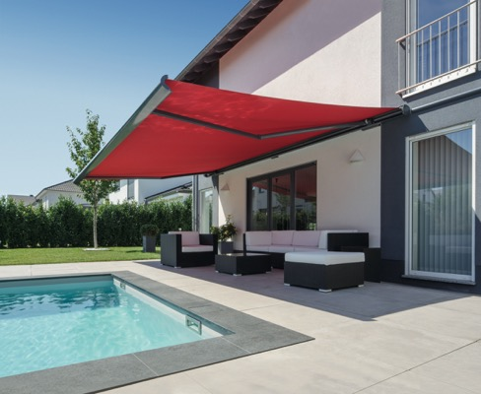
Bild 1:
Markisen müssen bei Sonne, Wind und Wetter einiges aushalten. Es lohnt sich daher, bei der Anschaffung auf Markenqualität aus dem Fachhandel zu achten.

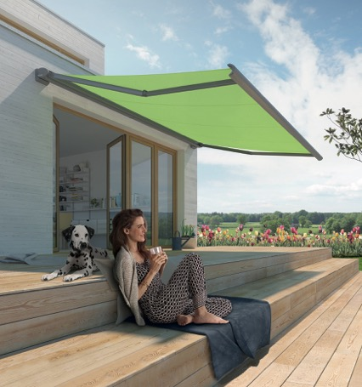
Bild 2:
Qualität zahlt sich aus. Hochwertige Markisen sind zuverlässig und langlebig.

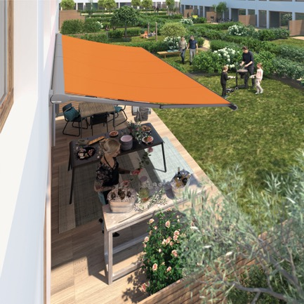
Bild 3:
Spinndüsengefärbte Tücher behalten ihre kräftige Farbe, bleichen nicht aus und bleiben dauerhaft farbbrillant.

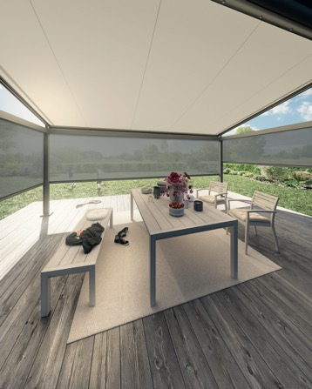
Bild 4:
Bei der passenden Auswahl von Material und Farbe von Markise oder Volant gibt es viele Aspekte zu beachten. Experten können hier kompetent beraten.

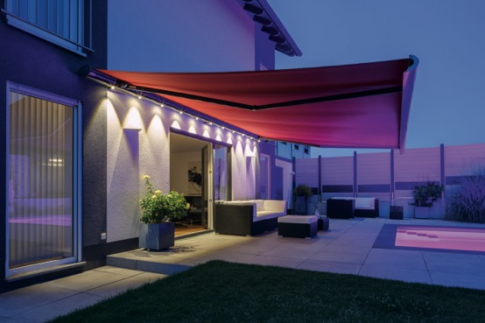
Bild 5:
Markisen werden mit immer mehr Technik wie etwa LED-Spots ausgestattet. Eine zuverlässige Funktion kann nur der Fachbetrieb gewährleisten.

Fotos: Weinor

